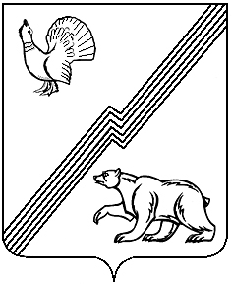
АДМИНИСТРАЦИЯ ГОРОДА ЮГОРСКА
Ханты-Мансийского автономного округа - Югры

ДЕПАРТАМЕНТ

МУНИЦИПАЛЬНОЙ СОБСТВЕННОСТИ

И ГРАДОСТРОИТЕЛЬСТВА

628260, Российская Федерация, ИНН/КПП 8622011490/862201001
Тюменская область, Ханты-Мансийский автономный округ - Югра ОГРН 1058600313914 ОКПО 78217373
город Югорск, ул. 40 лет Победы, 11
e-mail: dmsig@yugorsk.ru
adm@ugorsk.ru
факс: (34675) 5-00-10

от «18» января 2013 года № 01/77

Пояснительная записка

В 2012 году деятельность департамента была направлена на реализацию ведомственной целевой программы города Югорска "Основные направления развития в области управления и распоряжения собственностью муниципального образования городской округ город Югорск на 2012-2015 годы" на продолжение проведения бюджетной реформы, целью которой является повышение эффективности использования муниципального имущества и защита имущественного состояния.
На основании муниципального контракта на оказание услуг по страхованию имущества муниципального образования городской округ город Югорск от 29.07.2012 № 0187300005812000152-057203-1 были застрахованы 966 объектов (100% от общего количества объектов). В результате произведенных мероприятий получен доход в размере 119,6 тыс. рублей «Возмещение страховых случаев».
Доля муниципальных объектов имеющих технические паспорта увеличилась на 5%, что составила 15% от общего количества муниципального имущества.
Рост доходов от приватизации муниципального имущества превысил плановые показатели на 59,19% в связи с поступлением доходов прошлых лет.
Исходя из плановых назначений и фактически произведенных расходов деятельности департамента следует, что бюджетные средства использовались рационально и эффективно.
Поэтому степень достижения департамента запланированной цели и задач можно оценить как высокую.

Первый заместитель главы
администрации города-
директор департамента С.Д. Голин

Исп. Гл. специалист
отдела УМИ ДМСиГ
Котлова А.В.
8(34675)5-00-14

